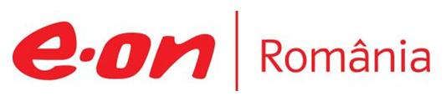

27 iunie 2018

RAPORT ZILNIC

În scopul unei mai bune colaborări, vă rugăm să ne semnalaţi eventualele neplăceri şi să ne oferiţi sugestii pe care le consideraţi necesare creşterii calităţii serviciului de monitorizare.

1.Ştiri şi emisiuni din domeniul gazelor

Calificativ:  NEUTRU | Lumea lui Banciu | B1TV-23:00
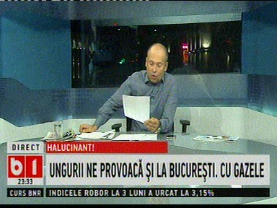 | În cadrul emisiunii „Lumea lui Banciu” de pe postul B1TV, s-au discutat următoarele subiecte:  - Moderatorul emisiunii vorbeşte despre faptul că în cadrul unei conferinţe la Bucureşti, un transportator maghiar de gaze, FGSZ, a declarat că Ungaria a făcut o mare favoare României prin faptul că opreşte conducta BRUA pe teritoriul său şi nu e continuată până în Austria. Reprezentantul companiei, întrebat de ce s-a răzgândit Ungaria în privinţa proiectului BRUA, a declarat că de fapt are de câştigat producătorul român de gaze deoarece nu trebuie să mai cheltuiască pentru o conductă nouă din moment ce există infrastructură deja acolo.

Nu au fost ştiri de interes pe canalele radio.

2.Ştiri şi emisiuni din domeniul energiei

Calificativ:  NEUTRU |  | RadioRomânia-13:02  0min 18s
În judeţele Brăila şi Vrancea mai multe localităţi au rămas fără energie electrică din cauza vremii nefavorabile. Şi în judeţul Botoşani, fenomenele meteo au afectat străzi, drumuri judeţene şi comunale, poduri şi podeţe.

AUDIO RadioRomânia

Nu au fost ştiri de interes pe canalele TV.

